亲爱的同学：
你好！欢迎你报名参加北京市月坛中学1+3试验项目。由于参加面试学生较多，为了让面试工作高效、顺利进行，请你认真阅读本通知，按要求参加面试。

一、面试须携带的资料：
1. 户口本原件；
2. 2016年北京市月坛中学1+3项目学生信息表（此表作为面试凭证，务必携带）；
3. 初一各学期、初二年级各学期的北京市初中学生成绩手册，或是提供初一各学期、初二年级各学期期末考试成绩并盖上学校教学处的公章；
4. 在初中阶段获得的获奖证书原件及复印件。

二、面试内容：
面试由两部分组成。第一部分为小组活动，主要考察学生的心理素质及应变能力；第二部分为规定问答，主要考察学生的行为习惯、语言表达能力、逻辑思维能力以及分析解决问题的能力。

三、面试流程：
按规定时间到校→参加小组活动→参加面试→离校

四、面试时间和地点：
1.面试时间：7月17日（周日）8：30—16：00；
2.面试地点：北京市月坛中学
3.地图：
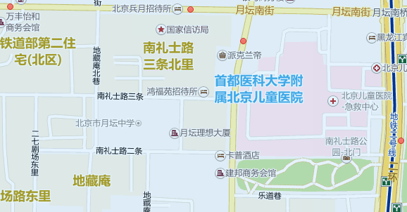
五、注意事项
1. 面试时，学生带资料入场，学生不得携带手机等通讯设备。家长不得进入面试考场；
2. 面试结束后，请学生及家长尽快有序离场
3. 7月18日公布录取结果。
4. 7月19日8：00—16：30、7月20日7：30—16：30，被月坛中学1+3项目录取的学生，参加学前教育。

祝你面试顺利！

六、附件
附件：2016年北京市月坛中学1+3项目学生信息表

